Иностранный язык (английский)
5Б класс (14.04.2020)
Тема: Традиции и обычаи в праздники

Стр.10 (в конце учебника). Прочитать текст “Maslenitsa Spring Festival”.
Словарная работа:
Lent — Великий пост
go for sleigh rides — кататься на санях
go sledging — кататься на санках
bonfire — костер

Устно ответьте на следующие вопросы по тексту:
- When do Russians celebrate Maslenitsa?
- What is the children’s favourite activity?
- What is the traditional food of Maslenitsa?
- How does this festival end?

Используя информацию в тексте, заполните таблицу (письменно в тетрадях).

Maslenitsa Spring Festival
Place
Date
Festival activities

Домашнее задание (Д/з)

Подготовить рассказ на тему «Традиционный татарский праздник», обязательно в рассказе упомянуть о месте, времени, занятиях. Свой рассказ отправляем учителю аудиозаписью на WhatsApp по телефону 89274137090 (Зиятдинова Гульсина Габдулловна), 89003275070 (Сабирзянова Гузель Эдуардовна).

Иностранный язык (английский)
5Б класс (15.04.2020)
Тема: Проект по теме «Праздники»
Выберите понравившийся праздник из представленных в списке и сделайте презентацию (по образцу, максимум 5 слайдов).

April
1st – April Fools’ Day.
3rd–6th – Easter weekend.
23rd – St George’s Day (England).
William Shakespeare’s birthday (April, 23)

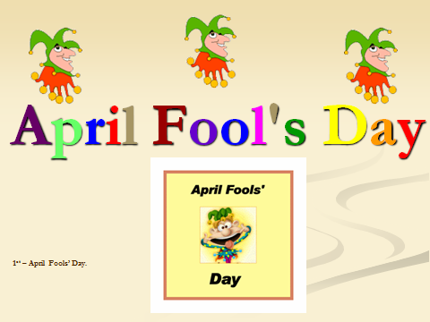

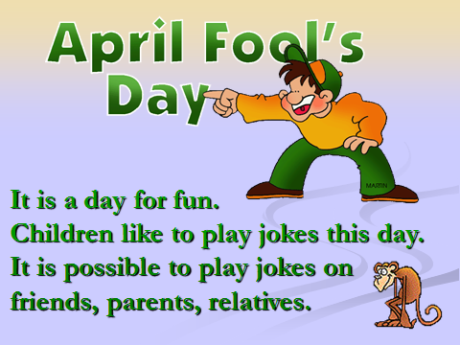


Презентацию отправить на электронную почту (ziagul@mail.ru – подгруппа Зиятдиновой Г.Г. и sab.guz@mail.ru – подгруппа Сабирзяновой Г.Э.)
Иностранный язык (английский)
5Б класс (17.04.2020)
Тема: Поход по магазинам

Копировать и вставить ссылку или найти Российская электронная школа – предметы Английский язык – класс 5 – Урок 44 Going shopping
https://resh.edu.ru/subject/lesson/7515/main/268195/
Изучить правила:
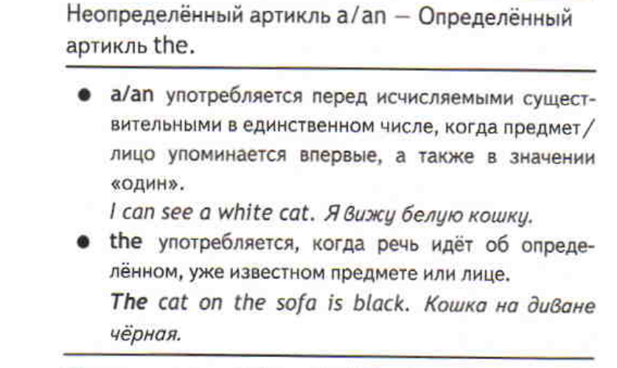

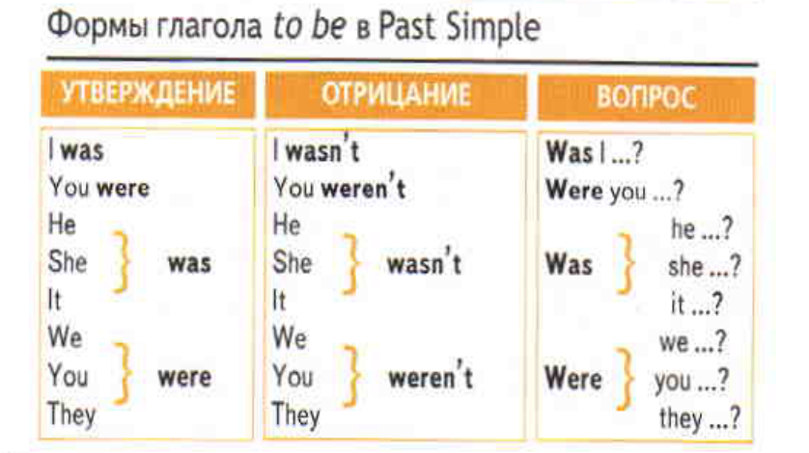

Учебник: стр.106.упр.2 (прослушать диалог, прочитать, определить True (T), False (F) (письменно) в тетрадях.
Ссылка на аудиозапись
Учебник: упр. 3 (а), стр.107, письменно выполнить в тетрадях. Заполнить пропуски с was, were, wasn’t, weren’t.
- Д/з:
Выучить названия магазинов наизусть (лексика Модуль 9 а).
Упр.6, стр.107 – написать в тетрадях короткий рассказ о своем любимом магазине по следующему плану: название, где находится, что там продается, когда был там в последний раз.

